Консультация для родителей на тему
«Растим патриотов, будущих защитников Отечества»

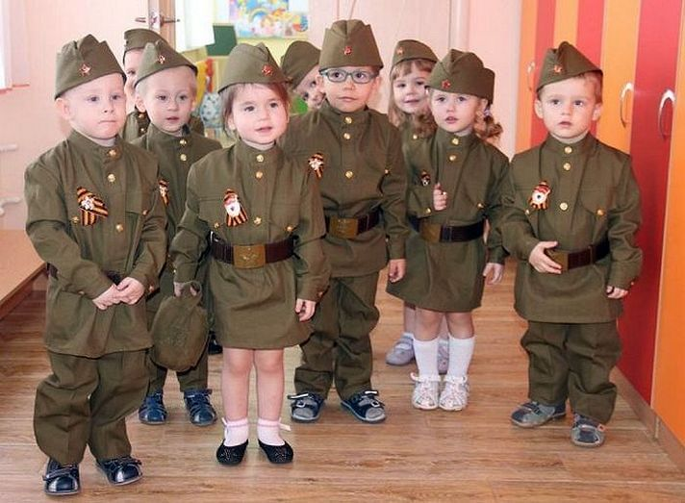
Патриотическое воспитание подрастающего поколения – одна из самых
актуальных задач нашего времени. «Патриотическое воспитание граждан
Российской Федерации направлено на формирование и развитие личности,
обладающей качествами гражданина, патриота и способной успешно
выполнять гражданские обязанности в мирное и военное время.
Воспитание патриотических чувств у детей дошкольного возраста – одна
из задач нравственного воспитания, включающая в себя воспитание любви к
близким людям, к детскому саду, родному городу и родной стране. Наиболее
сложной является работа по воспитанию любви к родному краю и родной
стране. Любовь к родному городу, поселку, гордость за свою страну имеют
огромное значение для развития личности ребенка. Без любви к Родине и
уважения ее истории и культуры невозможно воспитать гражданина и
патриота своей Родины, сформировать у детей чувство собственного
достоинства, положительные качества личности.
Дети должны понять, что они являются частью народа огромной и
богатой страны, что они граждане России, маленькие россияне. Для этого
лучше всего знакомить детей с малой родиной – местом, где они живут. Дети
должны знать тот район, в котором они живут, видеть красоту тех улиц, по
которым проходят каждый день. Затем нужно подводить к пониманию того,
что город – часть большой страны, а дети – жители России, ее граждане.
Гражданин – житель страны, который признает ее законы (правила
поведения), потому что он любит свою страну.
Молодые родители часто задаются вопросом: «С какого возраста начинать
воспитывать ребенка?».
В качестве ответа можно привести притчу.
Мать годовалого сына пришла к мудрецу и спросила его о том, когда ей
нужно начать воспитывать малыша, на что в ответ услышала, что
опоздала на 1 год и девять месяцев. Воспитывать детей нужно еще в
утробе (приучая к правильному питанию, избегая стрессов и отказавшись
от вредных привычек), а с рождения – уделять им максимум внимания и не
забывать о правилах воспитания детей из нашей многовековой истории.
Воспитанию мальчиков всегда и везде уделялось особое внимание. Мальчик –
будущий мужчина – защитник и кормилец, охотник и воин. Именно эти
обязанности и соответствующие качества всегда были ценны,
востребованы и сознательно культивировались мудрыми предками при
воспитании мальчиков.
Как воспитать будущего защитника?
Психологи убеждены, для того чтобы из мальчика вырастить настоящего
мужчину, его надо меньше ругать и чаще хвалить, а большинство родителей
делает наоборот. Так, по данным Института возрастной физиологии детей и
подростков РАО, мальчиков в 4 раза наказывают чаще, чем девочек, и в 2
раза меньше хвалят. А потом ещё женщины удивляются, куда делись
настоящие мужчины, настоящие защитники Отечества.

В мальчиках с самого раннего возраста необходимо культивировать
четыре основных качества.
Во-первых, это уверенность в себе. Заступиться за слабого можно лишь в
том случае, если ты уверен в собственных силах. Физическую силу обеспечат
регулярные тренировки. Для психологической уверенности необходим
надёжный тыл. Пусть ребёнок знает, что рядом есть родители, которые
всегда смогут ему помочь. Часто звучит фраза: «Ты же мужчина, а настоящие
мужчины никогда не плачут». И это основная ошибка родителей. Малыш,
который не способен излить родителям свою боль и обиду, сам не в
состоянии сопереживать. Пусть ребёнок научиться понимать чувства
пострадавшей стороны: не отнимать игрушки, ставить себя на место другого.
При правильном подходе дети только к 5-6 годам способны осознанно
проявлять сочувствие.
Настоящий мужчина должен уметь сочувствовать
Этому чувству нужно обязательно обучать мальчиков. Подобные
установки закладываются с детства. И если строгие родители с раннего
возраста ущемляют малыша в проявлении чувств («не плачь», «не кричи»,
«не жалуйся»), то такого же проявления он будет ждать и от других. Будучи
взрослым, такой человек все эмоции держит в себе, его раздражает открытое
проявление эмоций от других, в том числе и от женщин, и он страдает от
непонимания.
Советы мамам: не скупитесь на ласку по отношению к маленькому сыну, не
бойтесь вырастить неженку. Наоборот: вы моделируете нормальные
взаимоотношения между мужчиной и женщиной, в основе которых лежит
любовь.
Не пренебрегайте мужественностью сына в любом его возрасте, не
бойтесь быть слабой и беззащитной. Даже годовалый малыш способен
поднести маме книгу или пододвинуть стул. Не опекайте ребёнка чересчур и
не браните за всё подряд.
Советы папам: не стыдите маленького сына за слёзы и не применяйте
физические наказания, так как насилие чревато озлобленностью. Чаще
хвалите малыша, научите его личной гигиене, чтобы нравиться девочкам.
Хорошо бы ещё до школы научить ребёнка плавать, ходить на лыжах, ездить
на двухколёсном велосипеде, играть в волейбол или другую игру с мячом.
Такие навыки всегда пригодятся в жизни.
Настоящий мужчина должен уметь анализировать ситуацию.
Читая вместе книжки или просматривая мультфильм, акцентируйте
внимание малыша на положительных поступках персонажей. Пусть малыш
представит себя на их месте. В более взрослом возрасте обсуждайте с
ребёнком его взаимоотношения со сверстниками.
Такие качества, как мужество и независимость, нужны для того, чтобы
заступиться за слабого или выступить против большинства. Поощряйте
любое проявление самостоятельности, не объясняйте ребёнку поведение всех
остальных как единственно правильное.
Настоящий мужчина должен быть независимым.
Независимость и собственное мнение – это признак мыслящего человека.
Если ребенок будет полагаться в своих решениях на собственные суждения, а
не поддаваться влиянию толпы, то это тоже будет означать силу характера
мальчика. Поощряй любые проявление индивидуальности и
самостоятельности ребенка.
И в заключение можно сказать, что самое эффективное обучение – это
наглядный пример. Если мальчик ежедневно видит, как ведет себя
настоящий мужчина, в лице отца или деда, то это лучше любых объяснений и
доводов.
Формирование любого нравственного качества процесс длительный и
достаточно трудоемкий. Любое нравственное качество приобретает
устойчивость при сформированном мировоззрении. В дошкольной
педагогике целесообразно начать работу по формированию патриотизма
через воспитание чувств любви ребенка к своей семье, к своему месту
рождения – это и есть закладка основного базиса.
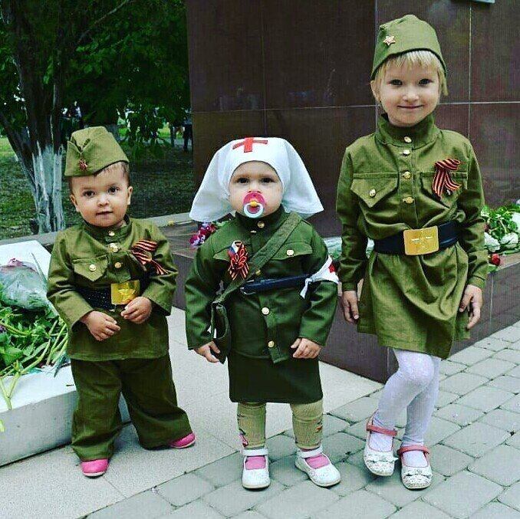
Составила воспитатель ВКК: Гилева А.С.

